Leestekst:

FILIPS DE SCHONE (1478 – 1506): HUWELIJK EN DOOD
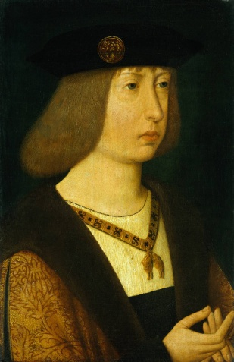
Filips was amper 18 jaar oud toen hij in Lier in 1496 zijn bruiloft vierde met de Castiliaanse prinses Johanna. Het bruiloftsfeest was een enorme gebeurtenis.
Vanuit Spanje werd de bruid uitgestuurd vergezeld van 20.000 personen en 130 schepen. Haar gevolg bestond onder andere uit kamerheren, hofdames, pages, kamervrouwen, lijfknechten, thesauriers (= schatbewaarders), grootmeesteressen en bedienend personeel. De vloot vertrok uit Laredo op 30 juli 1496 met bestemming Zeeland. Er was 85.000 pond gerookt vlees mee, verder nog 50.000 haringen, 1.000 kippen, 6.000 eieren en 400 vaten wijn. Tijdens de twee maanden durende reis gingen er een paar schepen verloren in een storm.
In Antwerpen kreeg Johanna een grandioze ontvangst en een officiële plechtigheid.
Op 19 oktober nam ze haar intrek in Lier. De volgende dag arriveerde Filips vanuit Tirol, waar hij met zijn vader op jacht was.
Amper hadden de toekomstige echtgenoten één blik uitgewisseld, of de vonk sloeg over. Tegen elke hofetiquette in liep het koppel zwijgend - ze spraken immers elkaars taal niet - de deur uit en lieten de stomverbaasde hovelingen achter voor wat ze waren. Ze gingen samen gewoon op zoek naar een priester. Toen ze die gevonden hadden beval Johanna hem om hen ter plekke in de echt te verbinden, zomaar midden op een Lierse straat. Zonder op hun gevolg te letten begaven de jongelui zich op een drafje naar de voor hen voorziene woning (het tegenwoordige "Hof van Aragon"), en draaiden de deur achter zich dicht.
De volgende dag kwamen zij buiten en werden zij tijdens een luisterrijke plechtigheid voor een tweede keer in de echt verbonden. Het huwelijk werd gevolgd door een hofbal, volksfeesten en een gigantisch banket, er werd 1.200 liter wijn geconsumeerd. Het aantal toeschouwers was zo groot dat op zeker ogenblik een brug over de Nete instortte door overgewicht, met als gevolg tal van dodelijke slachtoffers en gewonden.

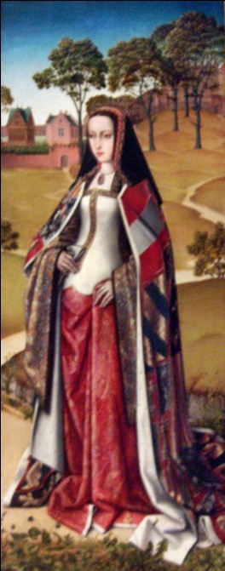
In 1506 wordt Filips koning van Spanje. Dat wordt tijdens een grote plechtigheid aangekondigd in Brussel. Onmiddellijk daarna vertrekt Filips naar Spanje. Drie maanden nadat hij koning van Spanje is geworden, overlijdt Filips de Schone in mysterieuze omstandigheden. Boze tongen beweren dat hij werd vermoord.
De koning van Aragon, Ferdinand, kon het maar moeilijk verkroppen dat deze vreemdeling, die al vorst was over de Nederlanden en Oostenrijk nu ook de macht kreeg over Spanje.
Johanna, de vrouw van Filips de Schone, die zo veel van hem had gehouden, bleef verbijsterd achter en sloot zich sinds de dood van haar man volledig af van de wereld. Soms dwaalde zij rond met de doodkist van haar man. Daarom noemde men haar later: 'Johanna de Waanzinnige'.
Haar zoon, Keizer Karel, laat haar enkele jaren later in een klooster opsluiten.

Opdrachten. Zoek volgende plaatsen op op internet en beschrijf in enkele woorden waar en/of wat het is. Voorbeeld: Andalusië => Zuid-Spanje. Castilië – Laredo – Zeeland – Tirol – Oostenrijk – “Hof van Aragon” – Lier – Brussel – Aragon - Nete. Op welke manier kwam Ferdinand van Aragon ter sprake in de vorige geschiedenisperiode?

